Instellen van je GPS-toestel.
Raadpleeg in ieder geval van je persoonlijke Garmin GPS de handleiding.
Als voorbeeld volgen verderop een aantal instellingen van de populaire Dakota GPS-toestel.

Start je GPS
- Je zet de GPS aan door enkele seconden op de aan/uit knop te drukken.
De GPS heeft een aanraak-of touchscreen-scherm. Als je het toestel aanzet, verschijnt een keuzemenu met verschillende “Apps” of digitale toetsen. (Afhankelijk van de instelling van het toestel)
Onderaan het toestel heb je 2 pijltjes en 2 icoontjes (batterijlading en Satellietontvangst)
Controleer de ladingstoestand van de batterijen. Als dit icoontje ROOD is of maar 1 streepje telt dan doe je best een nieuwe opgeladen batterijen in je toestel of ga je het toestel opladen.

- Ga nu eventueel buiten staan, weg van de hindernissen en wacht tot je de satellietontvangst hebt. De eerste keer kan dit een aantal minuten bedragen. Onderaan het scherm moeten enkele groene balkjes verschijnen. Dit betekend dat je voldoende ontvangst hebt van de satellieten.

(Let op, Door de eventuele bewolking of je locatie is een GPS-toestel NOOIT 100 % nauwkeurig en kan je positie aangegeven worden met een fout van enkele meters!)

Voornaamste bedieningsapp ’s op het aanraakscherm en knoppen van de Dakota

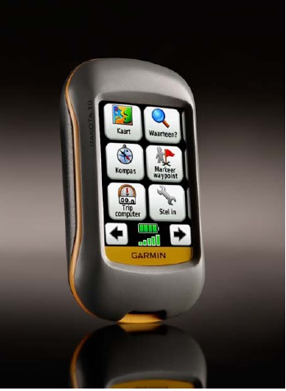
Aanraakscherm
Aan/uit knop – Meestal aan de zijkant

Menu App

Batterijindicatie

Satellietontvangst
Kaart

De verschillende Apps op het scherm
“Waarheen” - naar welke coördinaat wil ik?

Kompas

- Start je zoektocht en wandel nu naar je bestemming!
Tik zachtjes op de app ”Waarheen” (vergrootglas) Je komt nu in een nieuw menu terecht. (Op voorwaarde dat het toestel goed is ingesteld)

(Waarheen > Andere zoeken > Waypoints > WP of bestemming > X > Kompas > volgt de pijl tot je bestemming)
- Tik vervolgens zachtjes op “Waypoints” en kies je bestemming.

Indien zou gevraagd worden: “Voer in”, dan moet je even op of op duwen en kies daarna je bestemming. Na deze opdracht komt de volgende bestemming enz..

Sta je GPS op “Kaart” of op “Kompas”, schat dan met de richting van de pijl en de aangegeven afstand waar je ongeveer moet zijn. Je kan nu beginnen met wandeling in de richting van de pijl.

Op weg naar het waypoint mag je de paden noch wegen NIET verlaten!

- Als je in de goede richting aan het wandelen bent, zal je bovenaan op het scherm zien dat de afstand in het vakje “Afst. bestemming” steeds kleiner wordt. Dit is immers de afstand in vogelvlucht die je nog moet afleggen om bij je eindbestemming te komen.
Als je een ommetje moet maken doordat je de paden moet volgen of een obstakel moet vermijden, kan het zijn dat de afstand even groter wordt. Maar bij de volgende splitsing of bocht zou die dan toch terug kleiner moeten worden.

- Als je er bijna bent, krijg je mogelijks een pieptoon (dit afhankelijk van het type toestel en zijn instellingà) die aangeeft dat je bijna op bestemming bent. Wandel nu nog verder tot je op minder dan 2 meter van het waypoint bent. Dan pas zal je vinden wat je nodig hebt om je opdracht goed uit te voeren.

- Schrijf daarna het juiste antwoord op je opdrachtenblad bij de juiste vraag.

- Alle coördinaten zijn uitgedrukt in Lengte/Breedte hddd°mm.mmm’.

- Sommige Waypoints bevatten ook bijkomende info los van de wedstrijd. Afhankelijk van het type GPS kan je die info lezen.

